20. Over de brug

Deze opdracht werd gemaakt door Harry Valkenier van de firma Heutink.

Materiaal:
- Artstraws 4 en 6 mm
- Scharen. Lijm, liniaal, evt. dun karton

Opdracht 1:
Bouw een zo sterk en goedkoop mogelijke brug van 40 cm lang en 8 cm breed met Artstraws.
In constructies heb je altijd duw- en trekspanning. Buizen met trekspanning zou je kunnen vervangen door veel goedkopere kabels. Bij jouw brug gebruik je hiervoor de dunne (4mm) Artstraws.

Hints / Hulp vragen:
- Bouw in driehoeken.
- Lijm niet “koud”op elkaar. Knip de uiteinden eerst in en vouw dan om de andere buis heen. Of gebruik een stukje karton om de zijkanten van de uiteinden op te plakken. Hier zijn enkele voorbeelden.
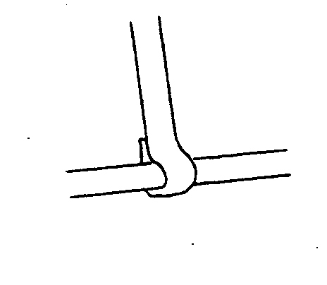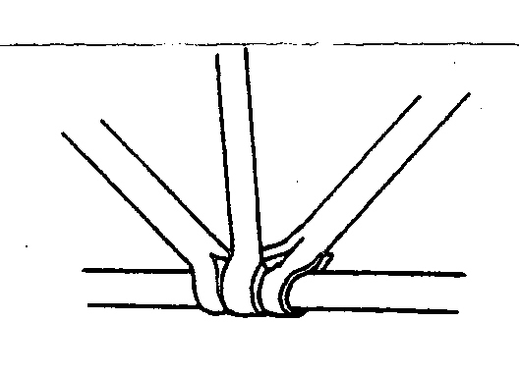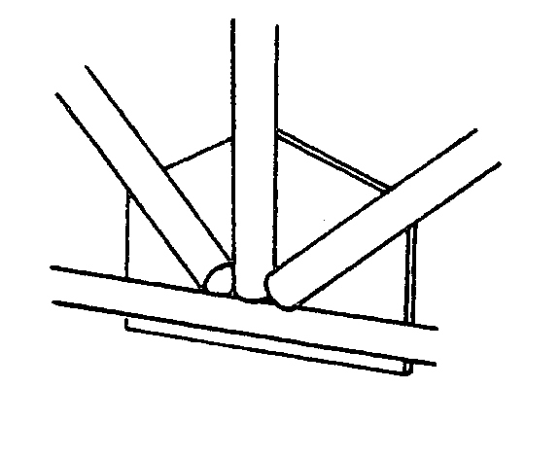

Opdracht 2:
Test de sterkte van de brug.
Belast de brug in het midden met de gewichtenset, rekenstaafjes, knikkers, o.i.d. tot de brug doorzakt.
Bedenk een methode om jouw resultaten met die van andere groepen te vergelijken.

Opdracht 3:
Bereken de kosten van jouw brug. Dunne buizen kosten 1 euro per cm. Dikke buizen kosten 3 euro per cm.
De totale kosten voor de brug zijn dan: dunne buizen ……. Euro
dikke buizen …….. Euro
Totaal ……. . Euro

Opdracht 4:
Welke wiskundige figuren komen in je brug voor?.
Opdracht 5:
Een figuur is symmetrisch als er twee of meer ‘gelijke delen’ in te ontdekken zijn. Deze delen kunnen ten opzichte van elkaar gespiegeld zijn, verschoven of gedraaid.
Bijvoorbeeld:
- In de letter A zijn twee gelijke, gespiegelde delen te ontdekken. Denk een spiegel verticaal door het midden van de A.
- In de letter H zijn zelfs 4 gelijke, gespiegelde delen te ontdekken. Er zijn twee plekken (horizontaal en verticaal) waar je een spiegel kunt plaatsen.
- In de letter S ontdek je twee gelijke, gedraaide delen.
Bezit jouw brug symmetrie? Op welke manier is jouw brug symmetrisch?

Vragen:
Hoe heeft de groep het probleem opgelost?
Waren er verschillende manieren om het probleem op te lossen?
Hoe zou je deze opdracht veranderen om hem in de klas te kunnen gebruiken?
Voor welke leeftijd is de opdracht dan geschikt?
Wat kunnen aanvullende opdrachten zijn?

Antwoorden en opmerkingen:

